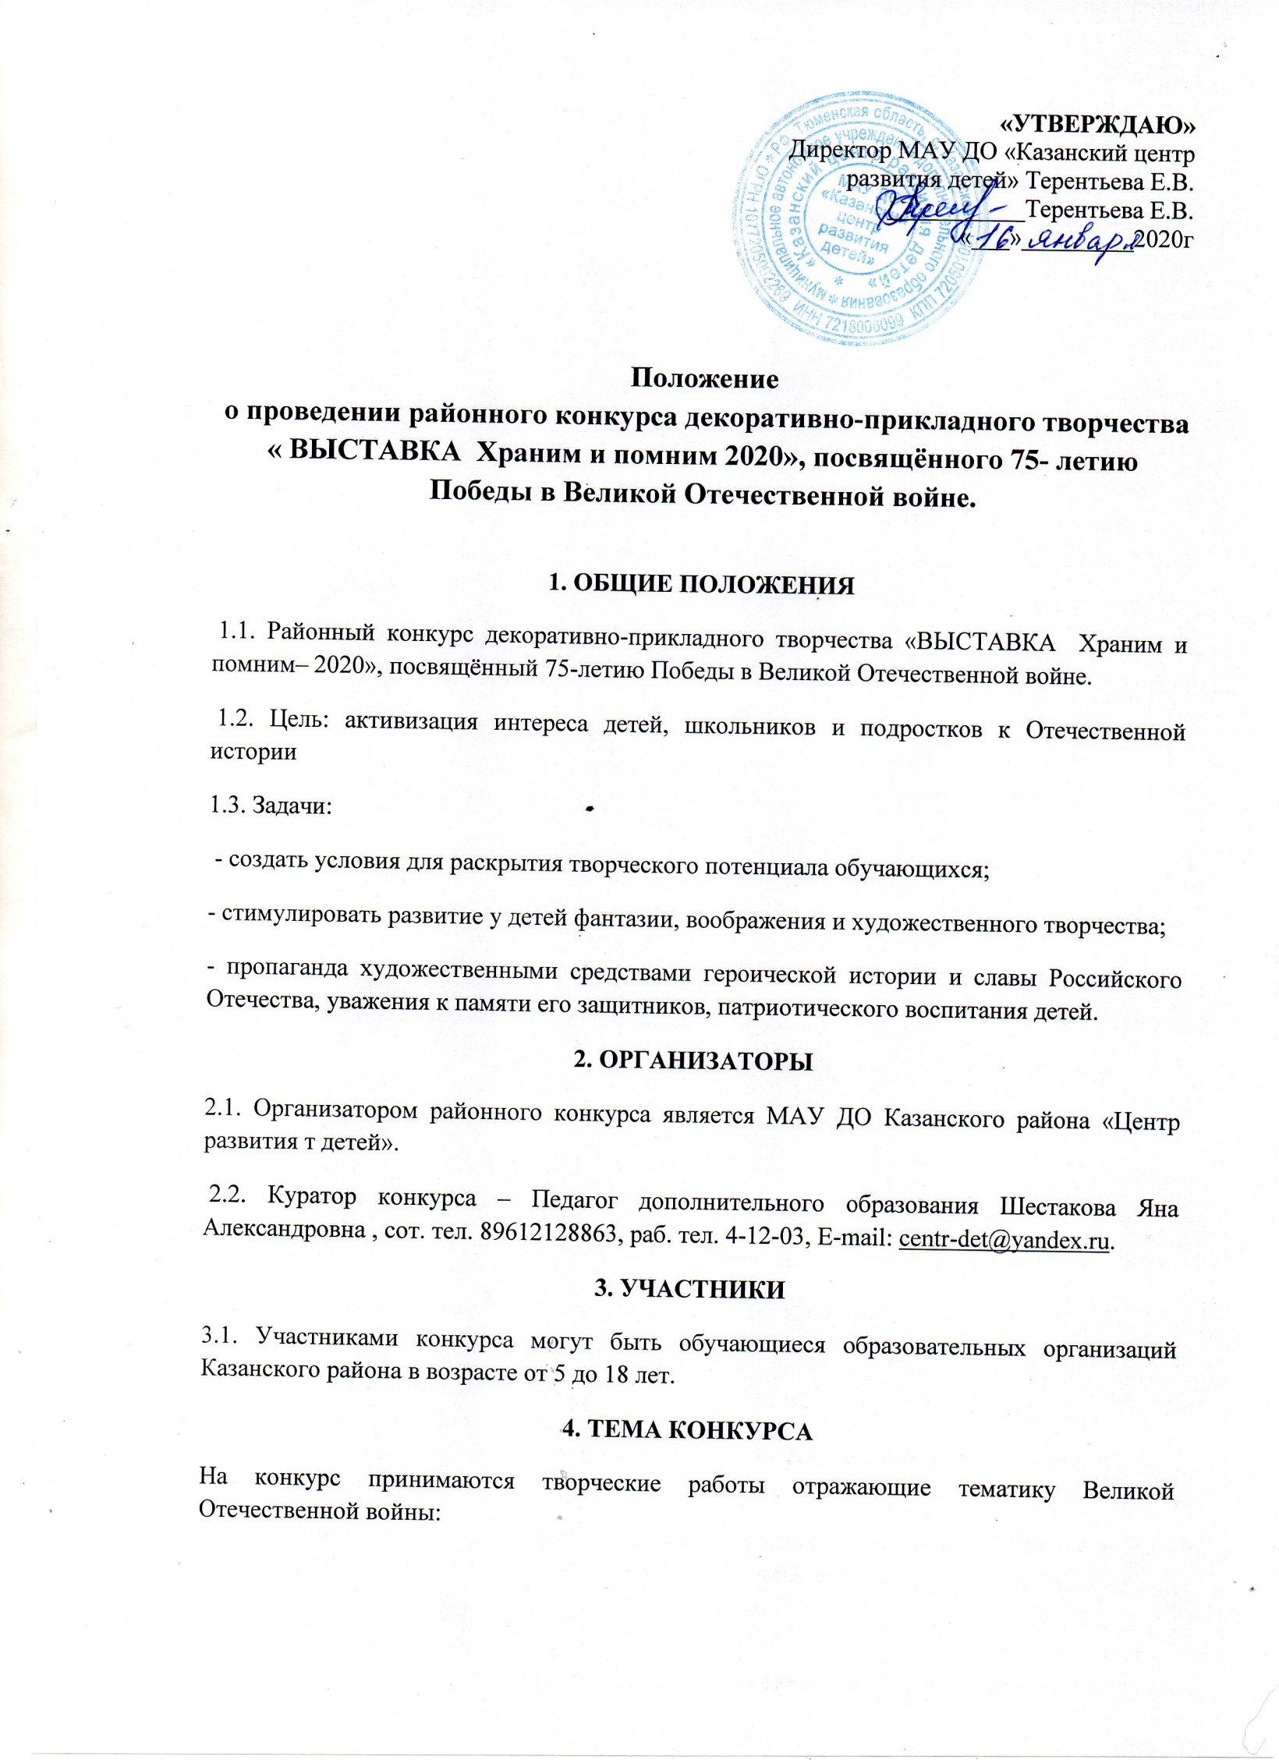Номинации:
На Выставку принимаются творческие работы по следующим номинациям:
номинация «Декоративно-прикладное творчество»
художественные ремесла
- резьба, художественное выпиливание, выжигание, роспись по дереву,
- керамика, скульптура малых форм.
- бисероплетение;
- кружевоплетение, художественная вышивка;
- авторская (сюжетная кукла).
Номинация «Изобразительное искусство»
- живопись, графика.
- Требования к работам и критерии оценивания
Конкурсная работа должна сопровождаться этикеткой и паспортом. Этикетка крепится на лицевой стороне работы декоративно-прикладного творчества или в правом нижнем углу рисунка.
Внимание! Все работы проходят предварительный отбор. Лучшие работы войдут в экспозицию Выставки.
В номинации «Декоративно-прикладное творчество»:
Работы с использованием хрупких материалов, легко повреждаемых при транспортировке, присылать тщательно упакованными.
Критерии оценивания:
- соответствие положению о Выставке, целям и задачам;
- выдержанность темы и её раскрытие: яркость образов, выразительность, оригинальность;
- знание и сохранение традиций, умелое сочетание традиций и новаторства
в изготовлении работы;
- владение выбранной технологией изготовления;
- художественный вкус;
- эстетичный вид и оформление работы,
- соответствие возрасту;
- применение новых технологий и материалов, нетрадиционное применение известных материалов.
В номинации «Изобразительное искусство»:
Техника выполнения рисунка: акварель, гуашь, тушь, масло, пастель, карандаш и другие. Каждый рисунок должен быть оформлен в жесткое паспарту белого цвета, поля 5 см (рисунки должны быть плотно прикреплены к паспарту), размер рисунка - формат А3.
Работы, выполненные коллективно, не принимаются. Рисунки не сворачиваются.
Критерии оценивания:
- соответствие положению о Выставке, его целям и задачам;
- выдержанность темы, её раскрытие: яркость образов, выразительность, оригинальность;
- нестандартное творческое решение;
- качество работы с художественной точки зрения;
- эстетичный вид и оформление работы,
- соответствие возрасту.
При несоблюдении данных условий работа не включается в экспозицию Выставки.

5. СРОКИ И ПОРЯДОК ПРОВЕДЕНИЯ
5.1. Дата проведения конкурса:
- с 10 февраля по 10 апреля 2020 г. – приём творческих работ и заявок на участие;
- с 13 апреля по 20 апреля 2020 г. – формирование протоколов и оформление выставки (выставку оформляют организаторы конкурса);
- с 22 апреля по 11 мая 2020 г. – работа выставки, работа членов жюри;
5.2. Место проведения:
МАУ ДО «Казанский центр развития детей», с. Казанкое ул. Ленина 16.
5.3. Для участия в конкурсе принимаются работы, ранее не участвовавшие в конкурсах, творческие работы должны быть подготовлены специально на конкурс «ВЫСТАВКА Храним и помним– 2020».
5.4. Технические условия и требования:
- на конкурс принимаются работы в любой технике и жанре декоративно-прикладного и технического творчества выполненные обучающимися САМОСТОЯТЕЛЬНО;
- каждый экспонат, представленный на выставку, должен быть снабжен хорошо закрепленной этикеткой (Приложение 1) и паспортом работы (Приложение 2);
- работы, присланные позднее 10 апреля 2020 г., к участию в конкурсе не принимаются; работы, не соответствующие требованиям настоящего положения, к участию в конкурсе не допускаются. не более 1 работы от каждого участника. Жюри не оценивает коллективные работы.
ВНИМАНИЕ!!! Работы на конкурс принимаются с 10 февраля по 10 апреля 2020 года по заявке. Заявка (Приложение 3) подаётся вместе с работами, на бумажном носителе, в МАУ ДО «Казанский центр развития детей», с. Казанское, ул. Ленина 16 Шестаковой Яне Александровне. Заявка должна быть утверждена подписью руководителя образовательной организации (Приложение 2)
6. КРИТЕРИИ ОЦЕНКИ
- степень технической сложности и качество выполненной работы;
- эстетический вид;
- завершенность работы;
- оригинальность идеи;
- соответствие тематике конкурса.
7. ПОДВЕДЕНИЕ ИТОГОВ И НАГРАЖДЕНИЕ
7.1. Подведение итогов:
- итоги конкурса подводятся с 22 апреля по 11 мая 2020 г. - жюри оценивает работы по четырём возрастным группам: «дошкольники», 7-9 лет, 10-13 лет, 14-18 лет.
- подведение итогов конкурса коллегиальное, работы, поступившие на конкурс, не рецензируются; творческие работы, занявшие призовые места, не возвращаются;
- жюри оставляет за собой право не выявлять победителей во всех группах по всем номинациям, и присуждать специальные номинации.
7.2. Награждение: - каждому участнику конкурса вручается сертификат, подтверждающий участие в электронном формате PDF;
- победители конкурса награждаются дипломами в, I, II, III степени на бумажном носителе; забрать призовые дипломы можно МАУ ДО «Казанский центр развития детей», с. Казанкое ул. Ленина 16. ;
- по итогам конкурса лучшие творческие работы призёров будут представлены на выставке посвящённой 75 Победы Великой Отечественной Войны 9 мая 2020 года в парке с. Казанское.
7.3. По окончании конкурса, в течение одного месяца, необходимо забрать работы участников, не занявшие призовые места; оставшиеся творческие работы по завершению учебного года будут утилизированы.

Приложение 1.
Образец этикетки: 6,0 х 4,0 см
«Название работы»,
ФИО, возраст
МБОУ «Средняя общеобразовательная школа», Казанский район

Приложение 2.
Образец паспорта
1. | Ф.И.О. участника
2. | Дата рождения участника
3. | Район /город (полностью)
4. | Наименование работы, техника исполнения
5. | Название образовательного учреждения
6. | Ф.И.О. педагога (полностью), должность
7. | Контактный телефон педагога

Паспорт крепится на оборотной стороне работы или рисунка

Приложение 3.

ЗАЯВКА
на участие в районного конкурса декоративно-прикладного творчества «ВЫСТАВКА Храним и помним 2020», посвящённого 75 летию Победы в Великой Отечественной войне.

Учреждение ___________________________________________

Направляет для участия в Выставке следующие работы:

№ п/п | Ф.И.О. автора | Дата рождения | Наименование учреждения | Номинация,  наименование работы, техника исполнения | Ф.И.О. руководителя  (без сокращений), контактный телефон

Подпись_____________

